Discalis Soluciones S.L. – CIF: B36516995
Rúa do Rouco nº 2 – Oficina 6. 36002 Pontevedra – 902 995 789
© Discalis Soluciones, S.L. Todos los derechos reservados
http://www.discalis.com — info@discalis.com

Plan de Pruebas

Energylab
21/06/2013

ÍNDICE
1. Acceso a la aplicación 2
1. Acceso público 2
2. Usuario gestor de demostrativo 3
3. Usuario Administrador 5
2. Internacionalización 8
3. Subida de datos a la aplicación 14
4. Compatibilidad 19

Acceso a la aplicación

Acceso público
Al acceder a la web podemos consultar los datos públicos acordados: las gráficas de los cuatro demostrativos
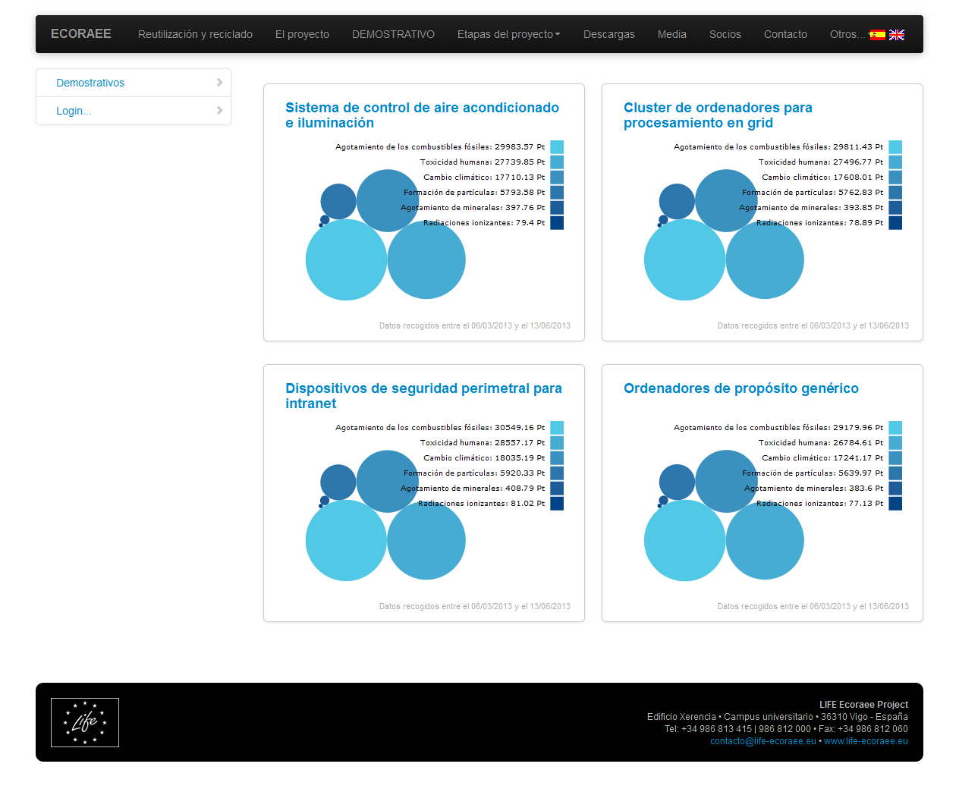
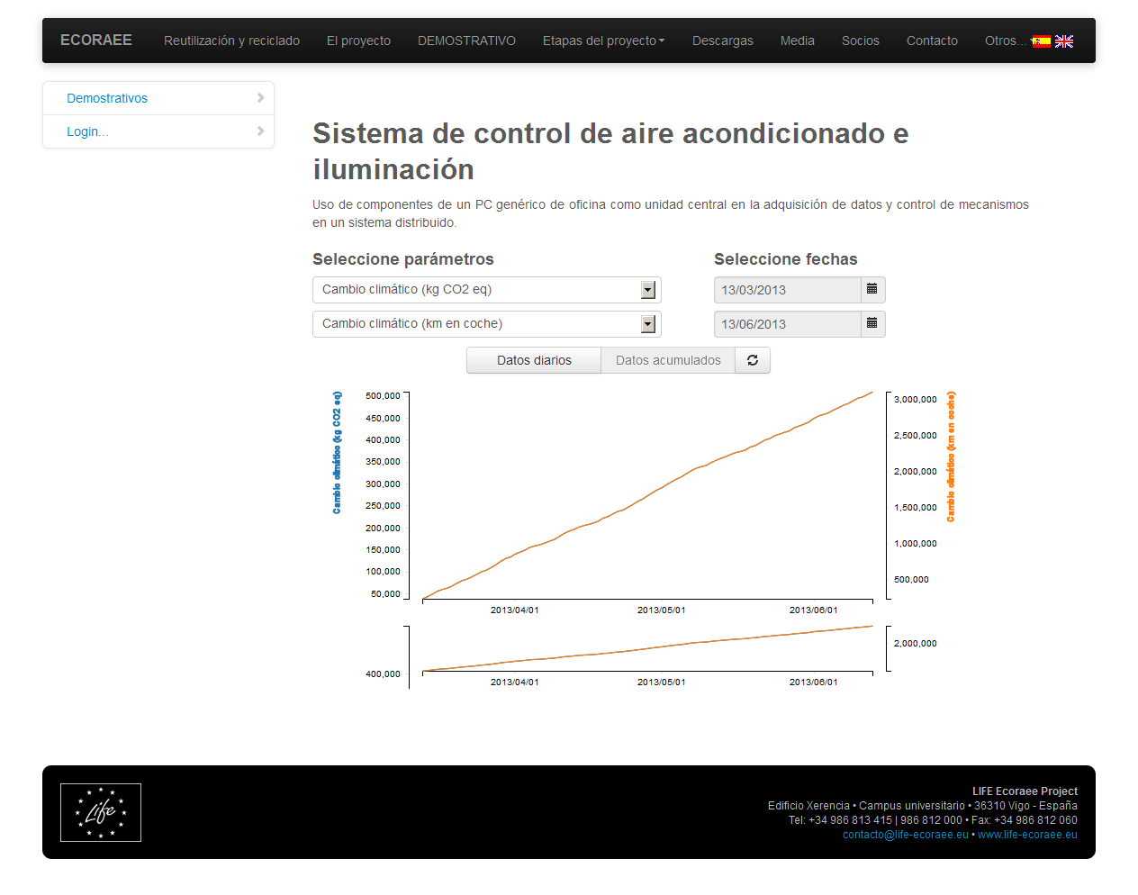

Usuario gestor de demostrativo
Accediendo con el login de un gestor de demostrativo se muestran las opciones acordadas:
Listado de hojas de Excel subidas a la aplicación
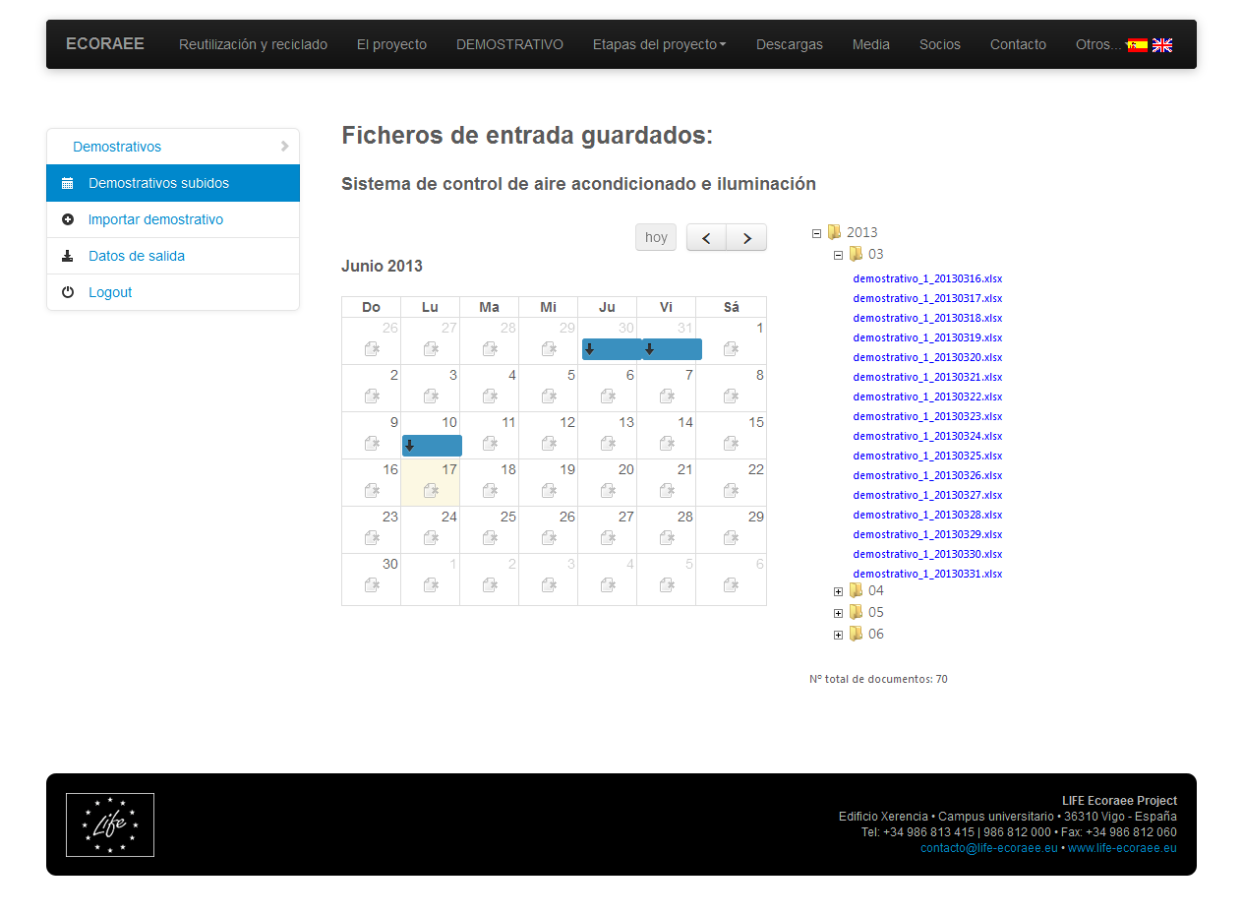
Subida de una nueva hoja de Excel con los datos del demostrativo
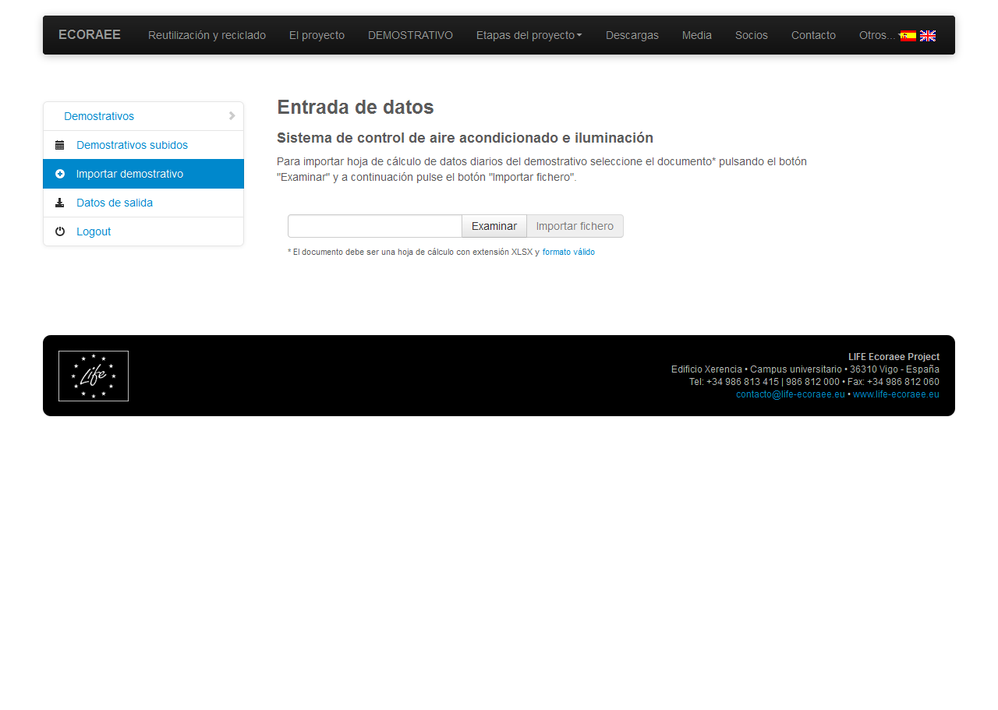
Página para la consulta y exportación de los datos del demostrativo, incluyendo los parámetros de salida calculados por la aplicación
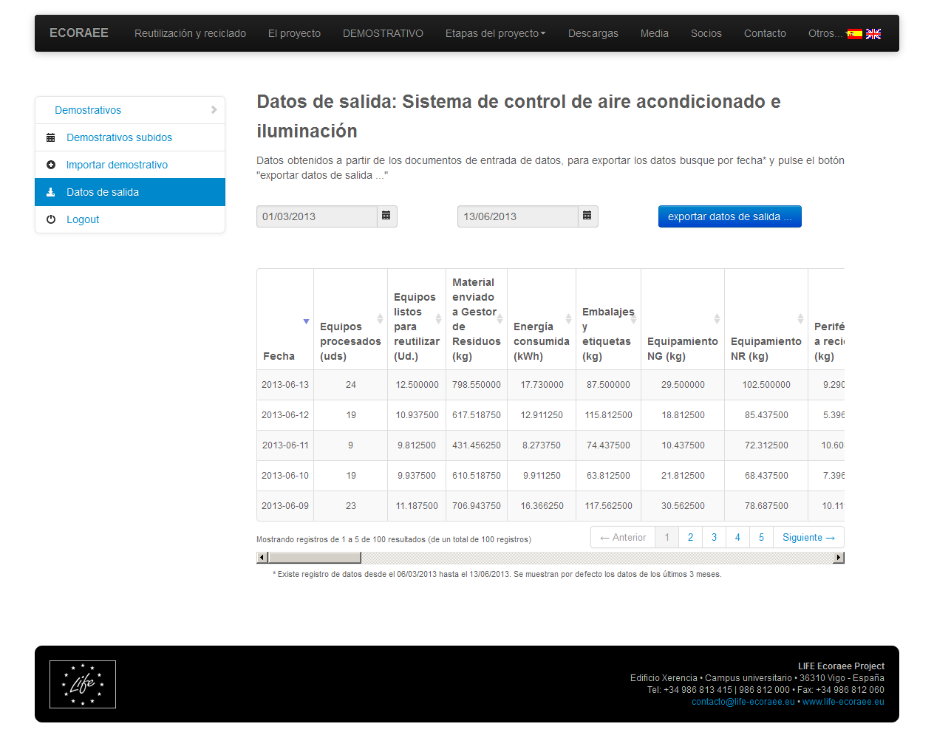
Desde esta misma página se puede acceder al borrado de los datos y a la descarga de los datos de entrada de un día concreto.

Usuario Administrador
Al acceder con un usuario administrador se acceden a las secciones acordadas:
Gestión de usuarios
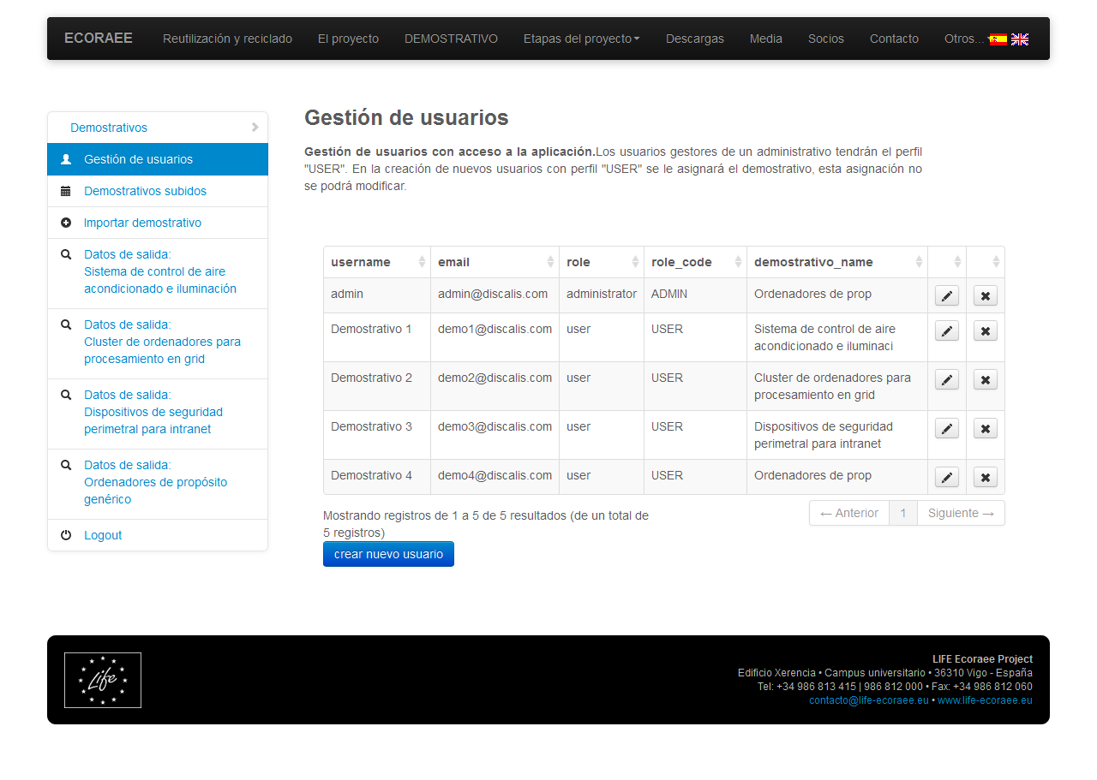
El listado de ficheros Excel subidos a la aplicación muestra los datos completos para todos los demostrativos
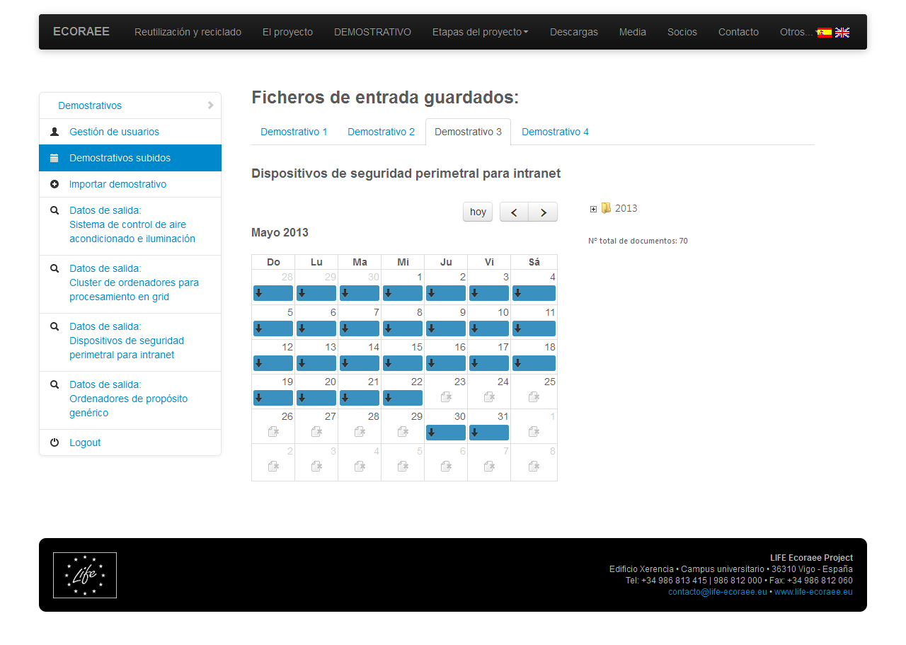
Así mismo se pueden exportar y consultar todos los datos de salida de todos los demostrativos
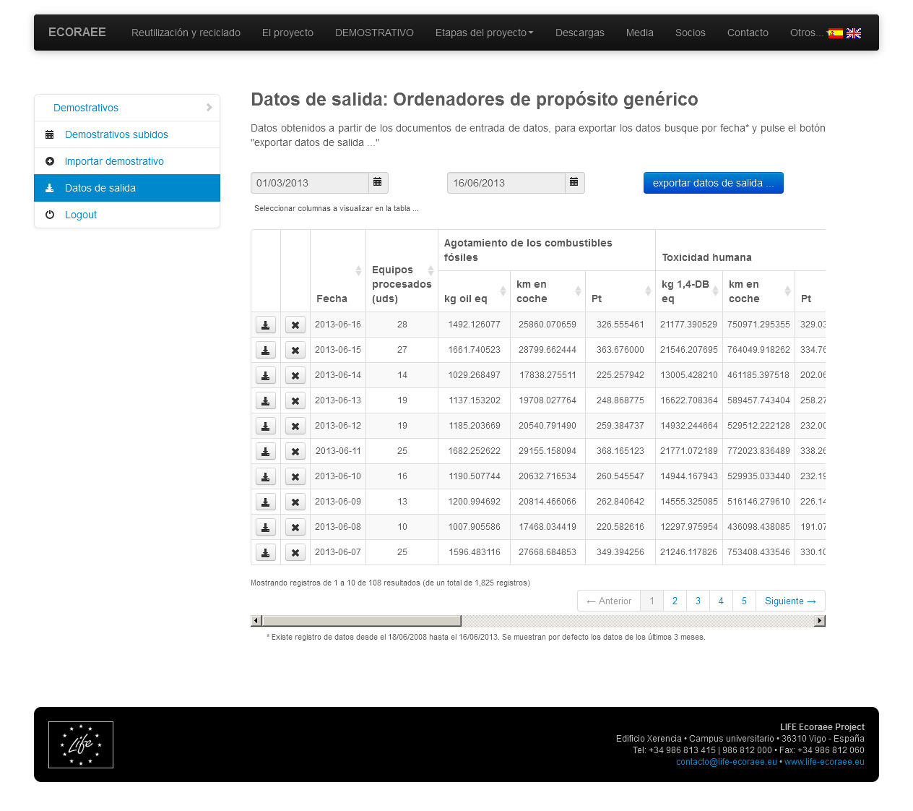
El perfil administrador también permite la subida de ficheros Excel de cualquiera de los demostrativos
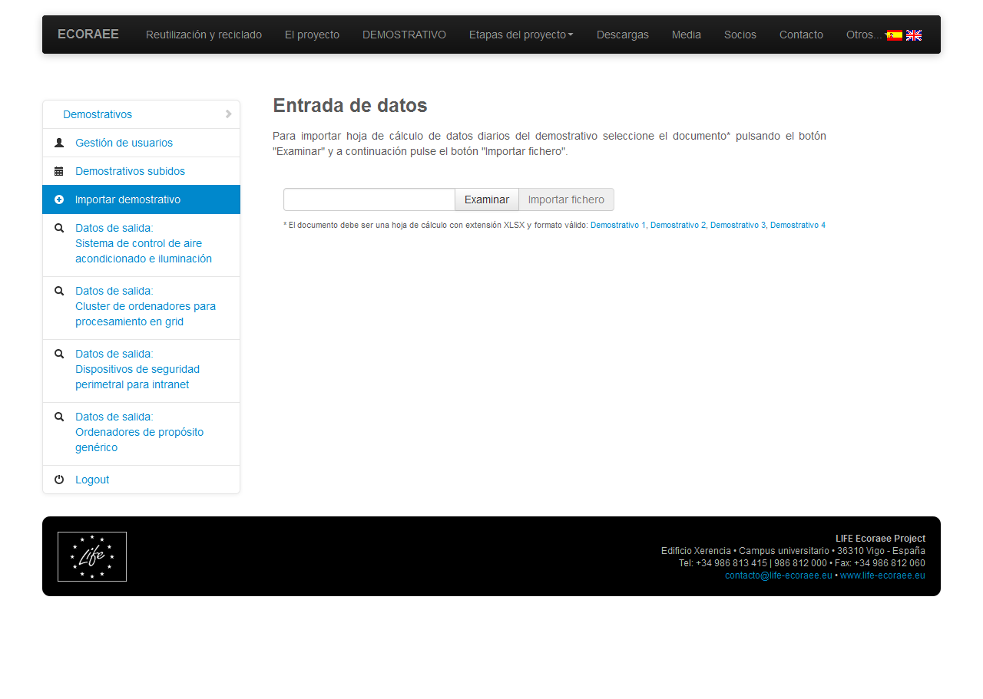

Bloqueo y desbloqueo de usuarios
Por motivos de seguridad, al registrarse cinco intentos de acceso incorrecto de un mismo usuario se bloqueará su login:
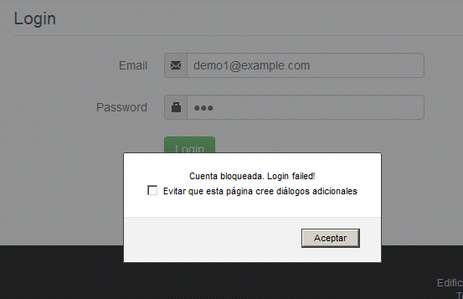
Se comprueba que el usuario administrador puede desbloquear la cuenta de usuario bloqueada:
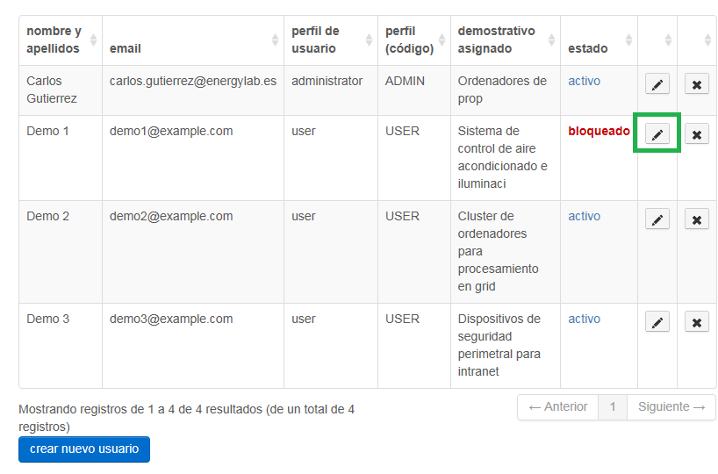
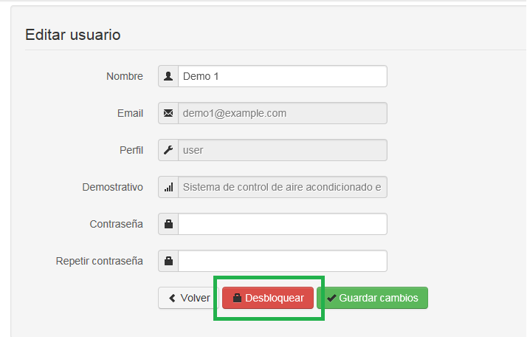
Tras eso se elimina la traza del bloqueo de la base de datos y el usuario puede acceder a la aplicación
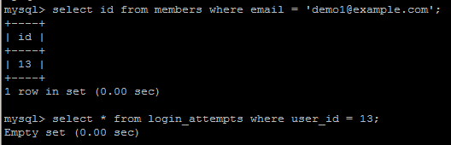

Internacionalización
Las secciones públicas de la web se encuentran internacionalizadas en Inglés y Castellano. Se reutiliza la selección global de idioma de la web existente en la web actual del proyecto ecoraee.
Por defecto se accede a la versión en Castellano:
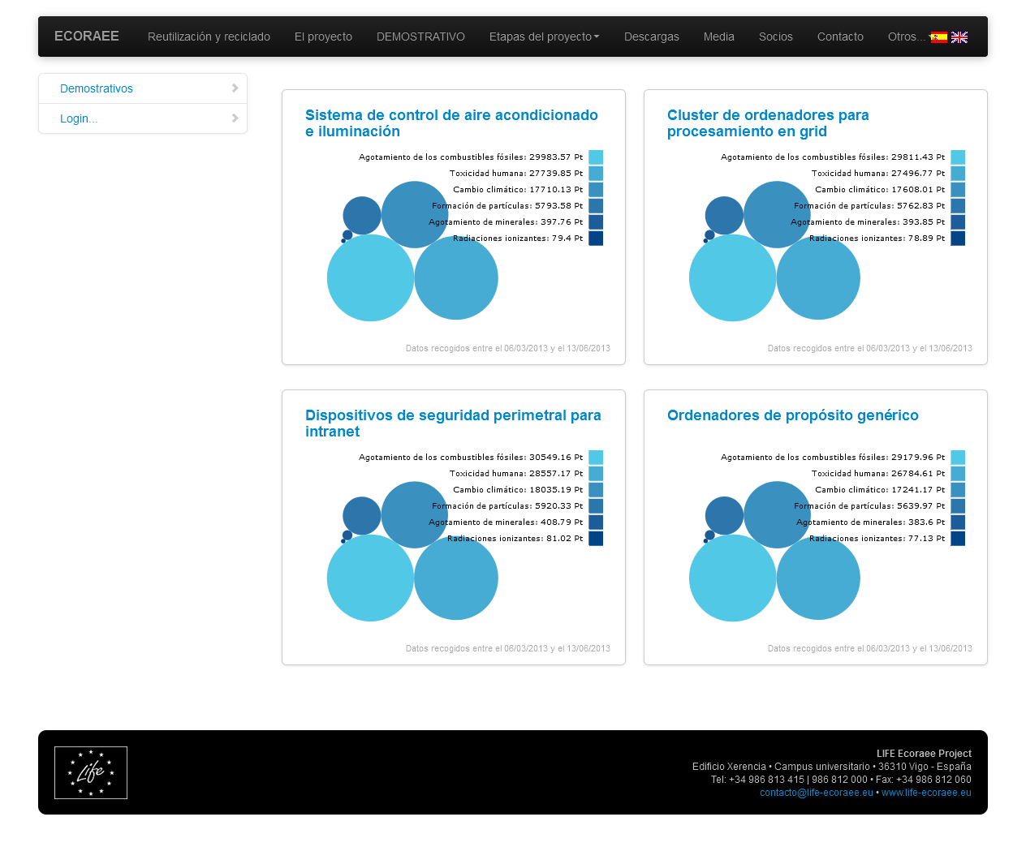
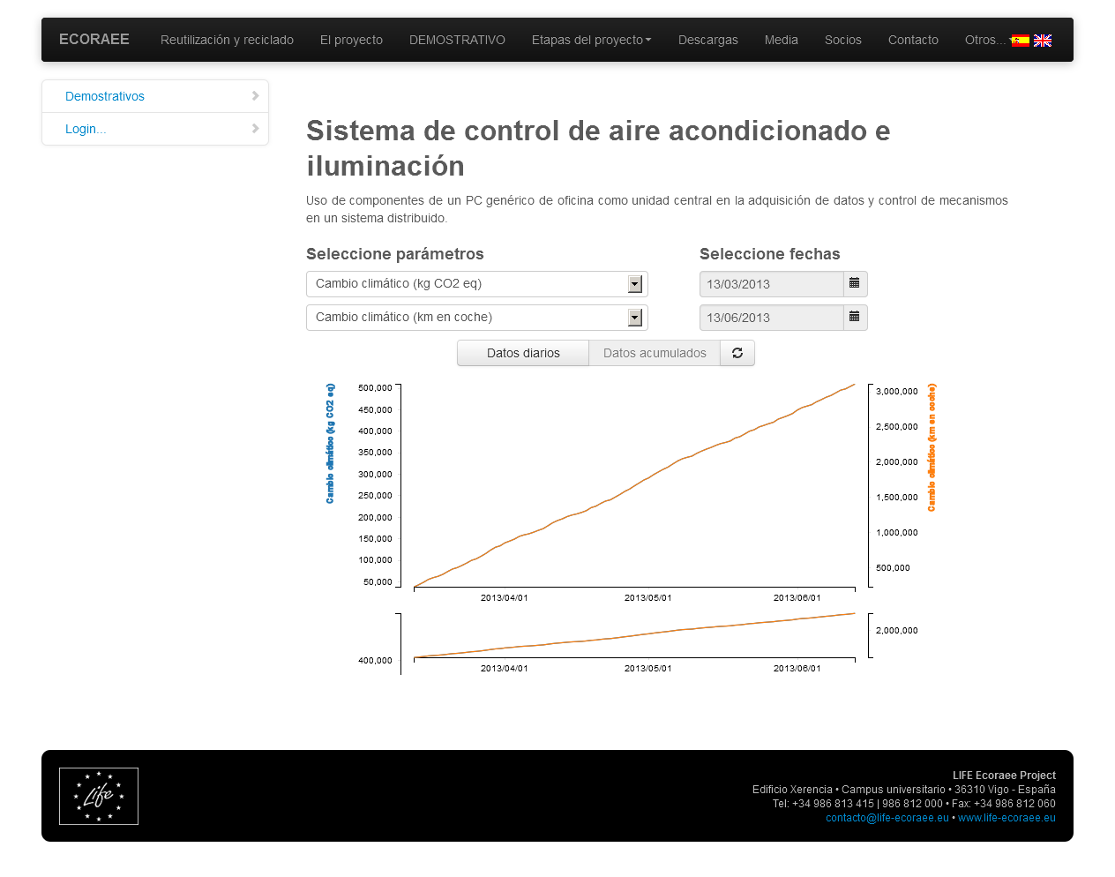
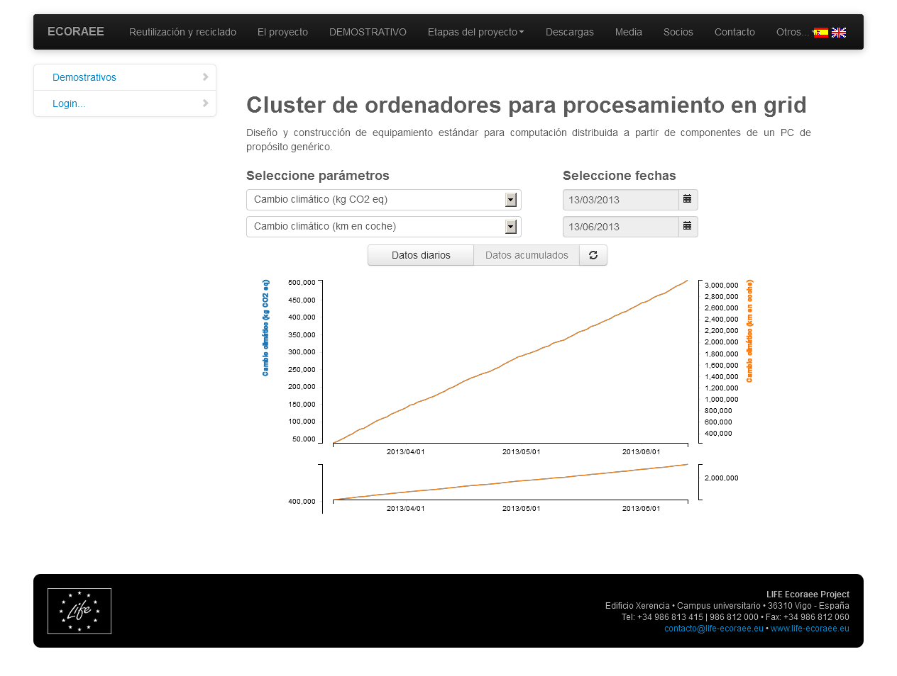
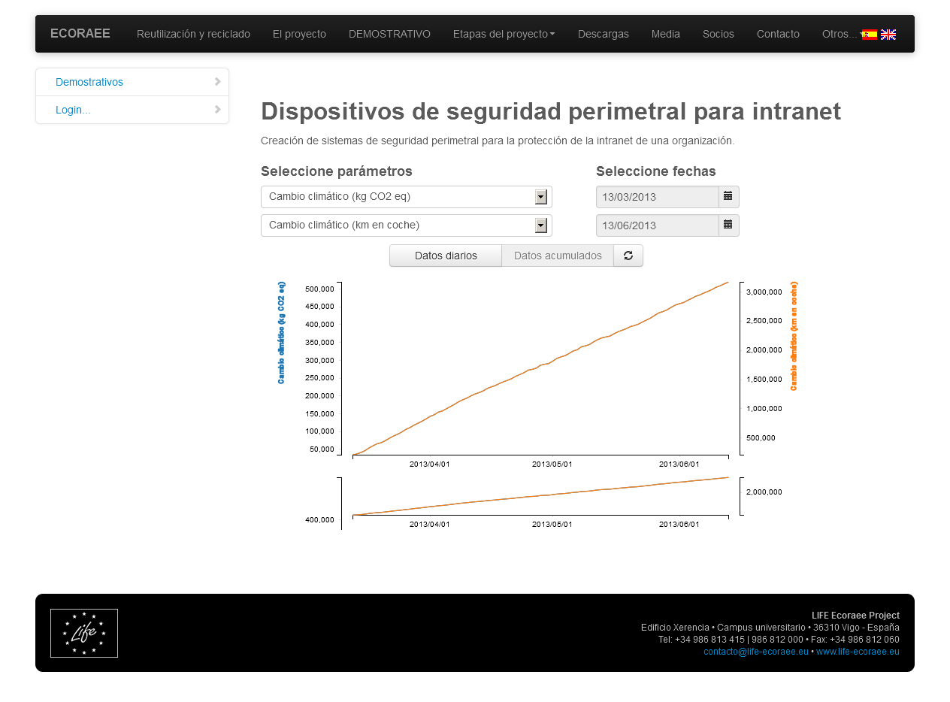
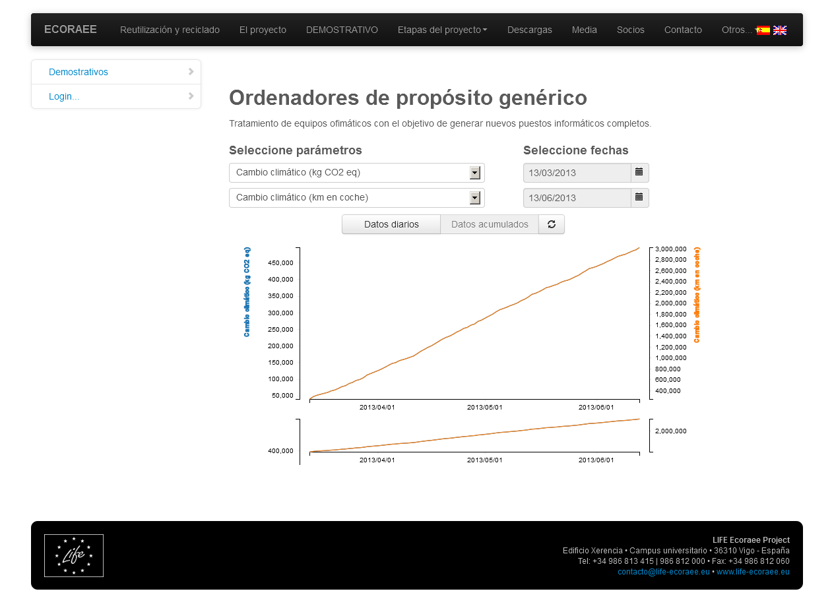
Si el usuario selecciona consultar la web en Inglés se muestran los contenidos públicos en ese idioma
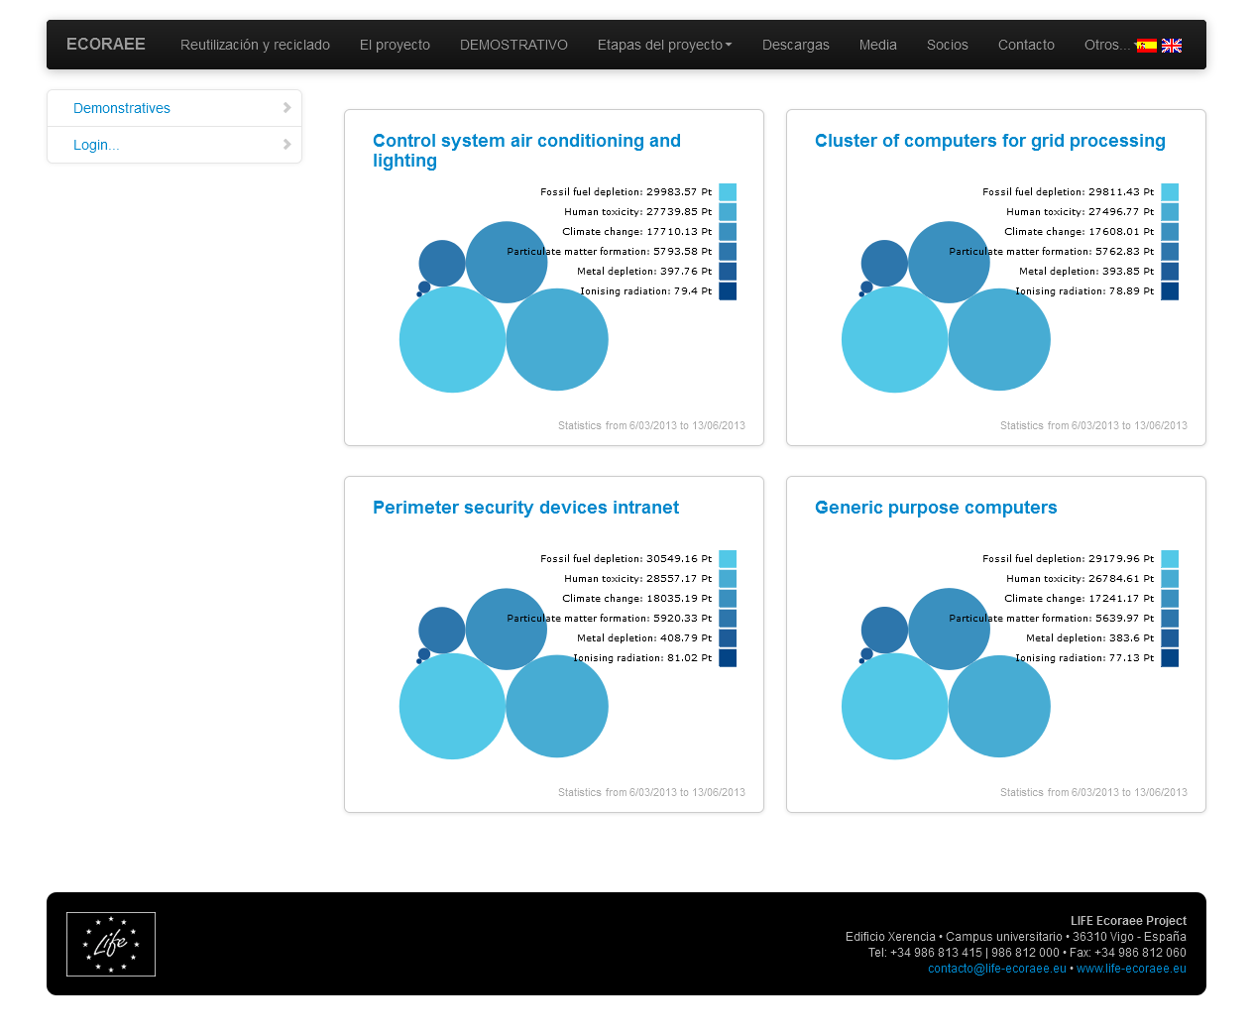
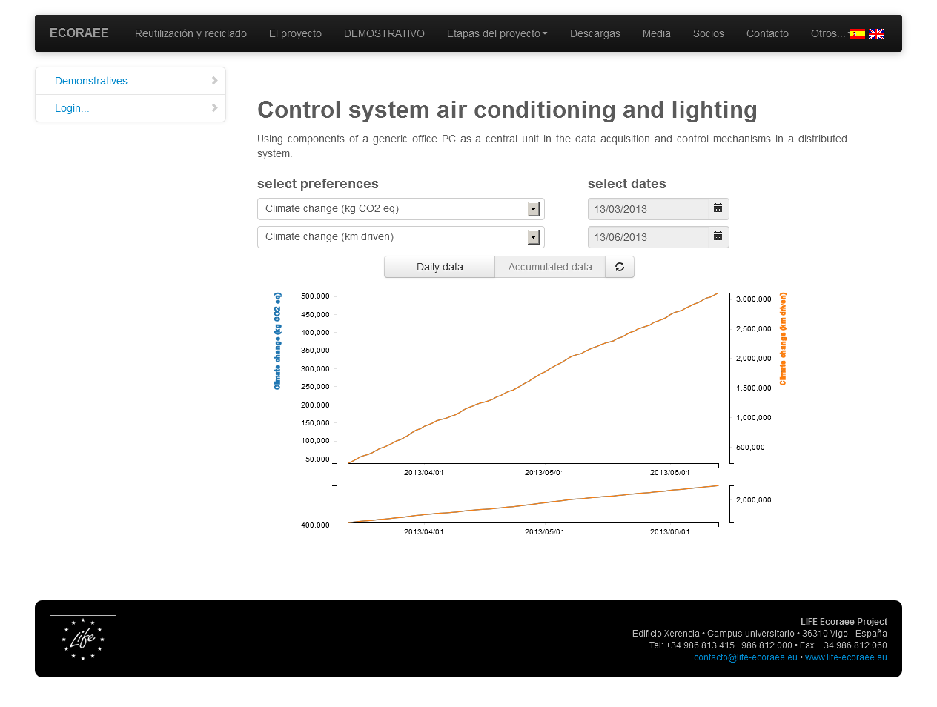
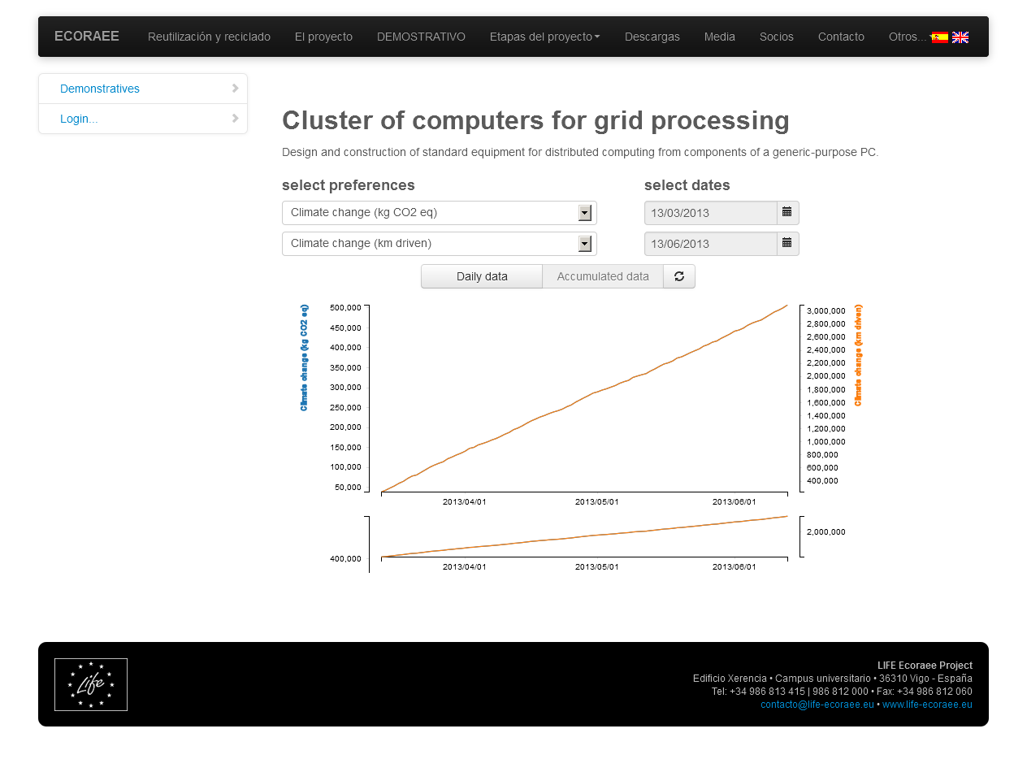
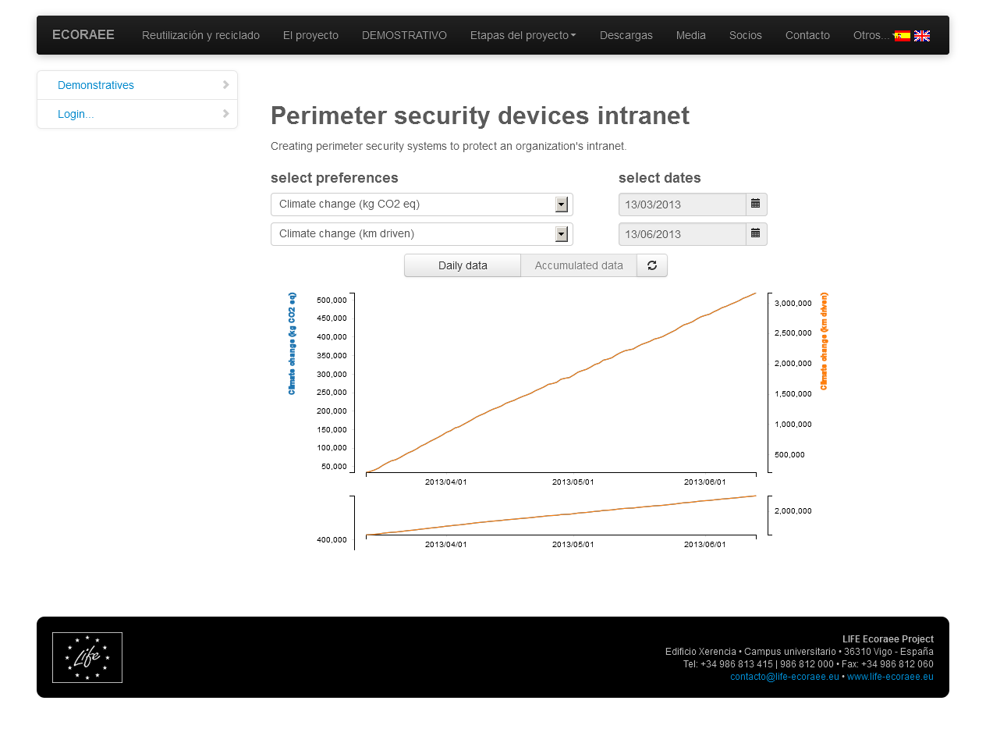
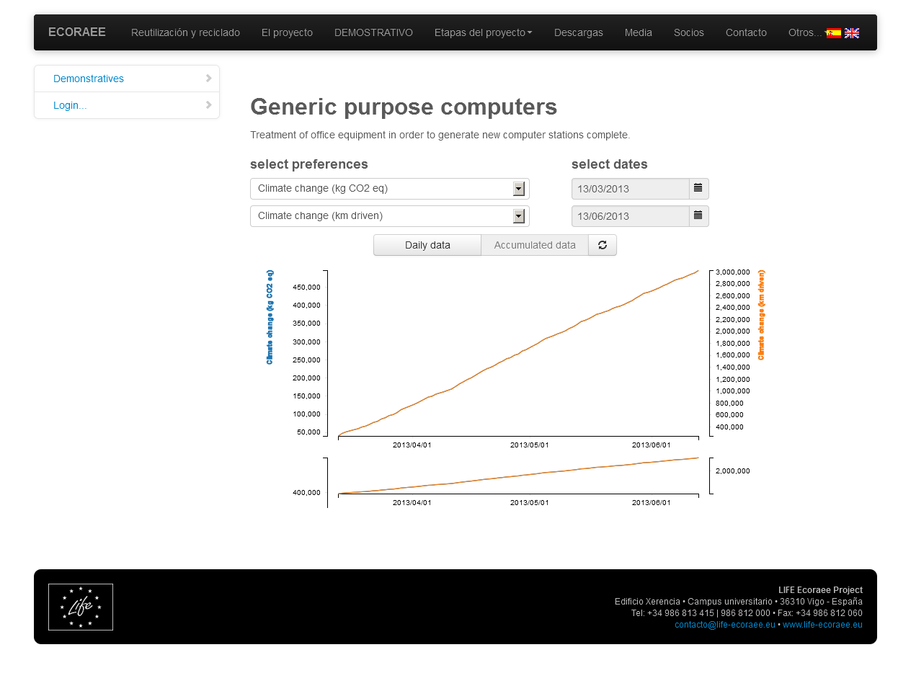

Subida de datos a la aplicación
Se utiliza el demostrativo 4 para realizar esta prueba, ya que se trata del único del que tenemos la versión final de la plantilla de entrada de datos.
Se importa una hoja de Excel con los siguientes datos generados aleatoriamente:
Equipos para procesar | 70
Equipos listos para reutilizar | 89
Energía consumida | 51
Embalaje | 29
Etiquetas | 68
Transporte mercancía | 1
Periféricos tratados | 34
Componentes recuperados | 9
Equipos listos | 77
Equipamiento trasladado a GRFA | 65
Equipamiento NG | 37
Equipamiento NR | 70
Periféricos a reciclar | 30
Periféricos comprobados y averiados | 17
Componentes a reciclar | 65
Equipos obsoletos | 45
Equipos que no superan el POST | 88
Equipos obsoletos en desensamblaje de equipos | 80
Equipos a despiezar | 58
HDD hacia zona reciclaje | 6
CD-ROM/DVD-ROM reutilizables | 90
HDD reutilizable | 64
Placas reutilizables | 43
Resto CPU reutilizable | 9
Pantallas reutilizables | 11
Teclados reutilizables | 81
Ratones reutilizables | 9
Cableado reutilizable | 95

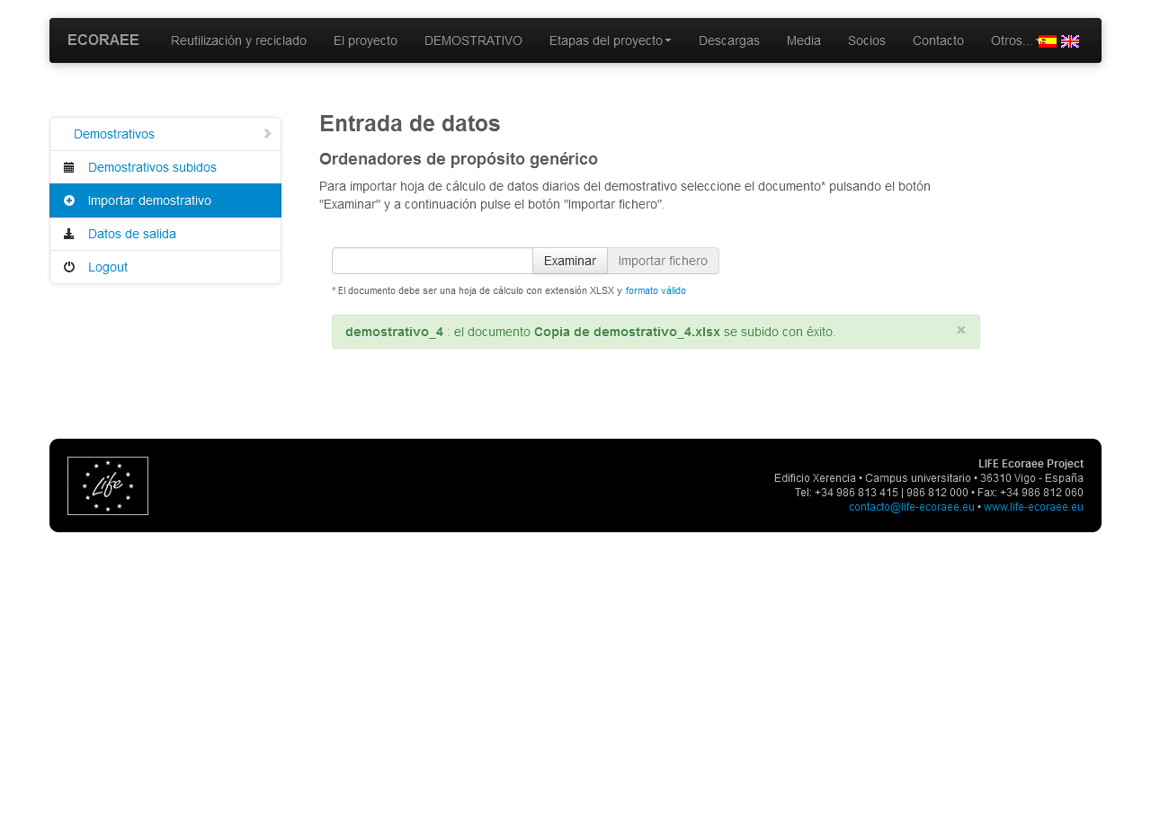

Se comprueba que los datos cargados en la aplicación son válidos, exportando los datos del demostrativo y validando tanto los parámetros de entrada cómo los cálculos realizados. Para ello se comparan los resultados obtenidos con los que obtendríamos aplicando las fórmulas Excel aportadas por Energylab. Estos fueron los resultados obtenidos en la prueba
Equipos listos para reutilizar (Ud.) |  | 89
Material enviado a Gestor de Residuos (kg) |  | 561
Energía consumida (kWh) |  | 51
Embalajes y etiquetas (kg) |  | 97
Equipamiento NG (kg) |  | 37
Equipamiento NR (kg) |  | 70
Periféricos a reciclar (kg) |  | 30
Periféricos comprobados y averiados (kg) |  | 17
Componentes a reciclar (kg) |  | 65
Equipos obsoletos (kg) |  | 45
Equipos que no superan el POST (kg) |  | 88
Equipos obsoletos en desensamblaje de equipos (kg) |  | 80
Equipos a despiezar (kg) |  | 58
HDD hacia zona reciclaje (kg) |  | 6
CD-ROM/DVD-ROM reutilizables (kg) |  | 90
HDD reutilizable (kg) |  | 64
Placas reutilizables (kg) |  | 43
Resto CPU reutilizable (kg) |  | 9
Pantallas reutilizables (kg) |  | 11
Agotamiento de los combustibles fósiles | kg oil eq | 3373,562
Agotamiento de los combustibles fósiles | km en coche | 58467,279
Agotamiento de los combustibles fósiles | Pt | 738,312339
Toxicidad humana | kg 1,4-DB eq | 29824,877
Toxicidad humana | km en coche | 1057619,75
Toxicidad humana | Pt | 463,394783
Cambio climático | kg CO2 eq | 11978,3293
Cambio climático | km en coche | 73038,5933
Cambio climático | Pt | 415,765654
Formación de partículas | kg PM10 eq | 21,820737
Formación de partículas | km en coche | 115453,635
Formación de partículas | Pt | 126,155142
Agotamiento de minerales | kg Fe eq | 8666,20378
Agotamiento de minerales | km en coche | 825352,741
Agotamiento de minerales | Pt | 8,423792
Radiaciones ionizantes | kg U235 eq | 5587,1303
Radiaciones ionizantes | km en coche | 152653,833
Radiaciones ionizantes | Pt | 2,042508

Se valida que los datos acumulados que se muestran en las gráficas se corresponden con el incremento real en base a los datos de pruebas que se han ido cargando:
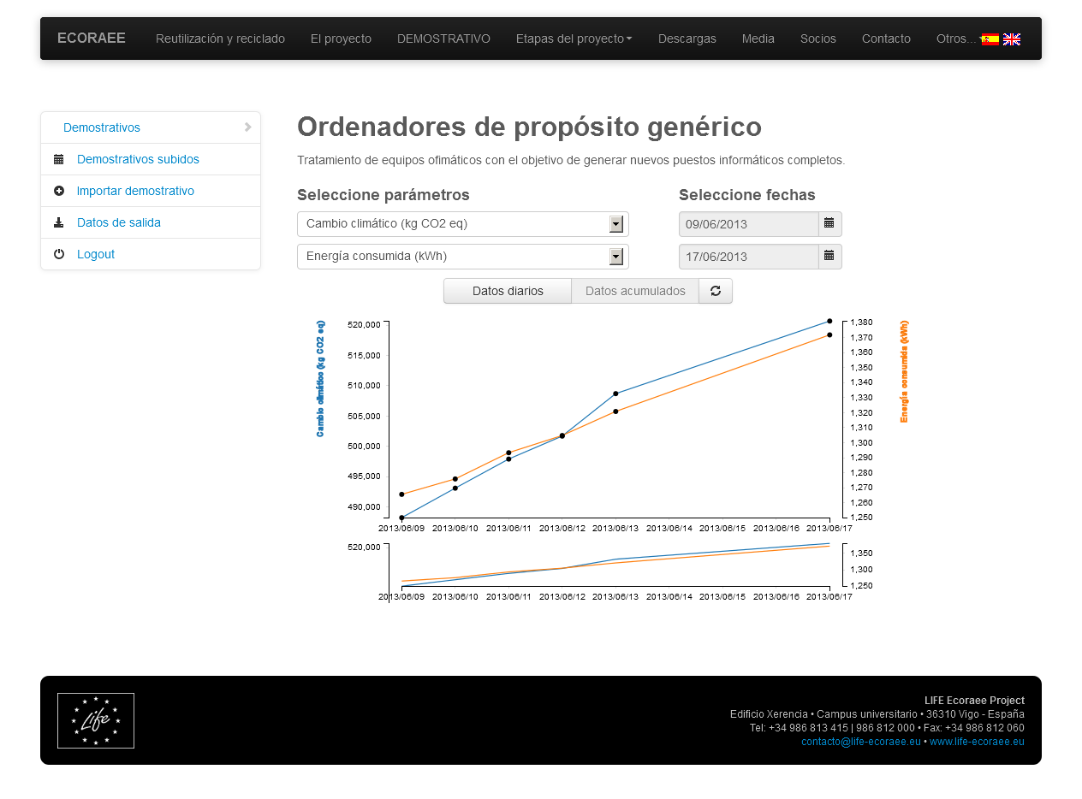

Se comprueba la validación de los datos de la plantilla. Editando los campos marcados con valores incorrectos la web no permite la subida del archivo:
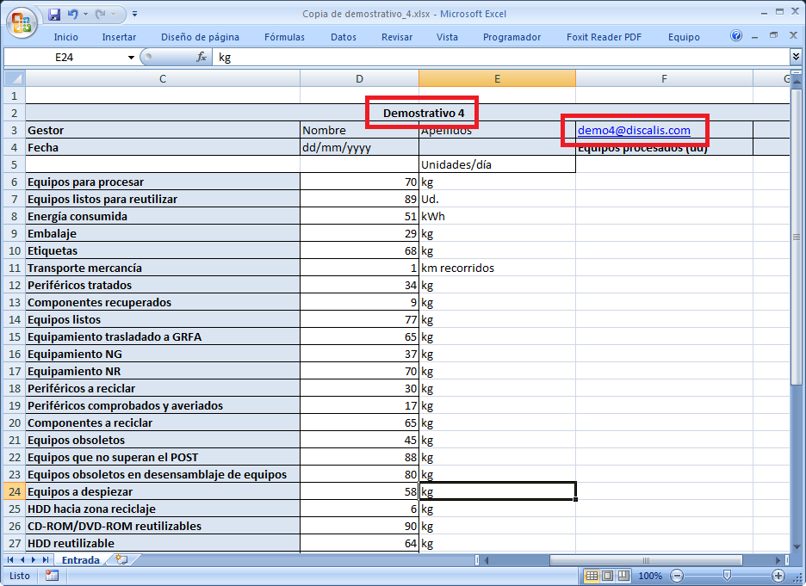
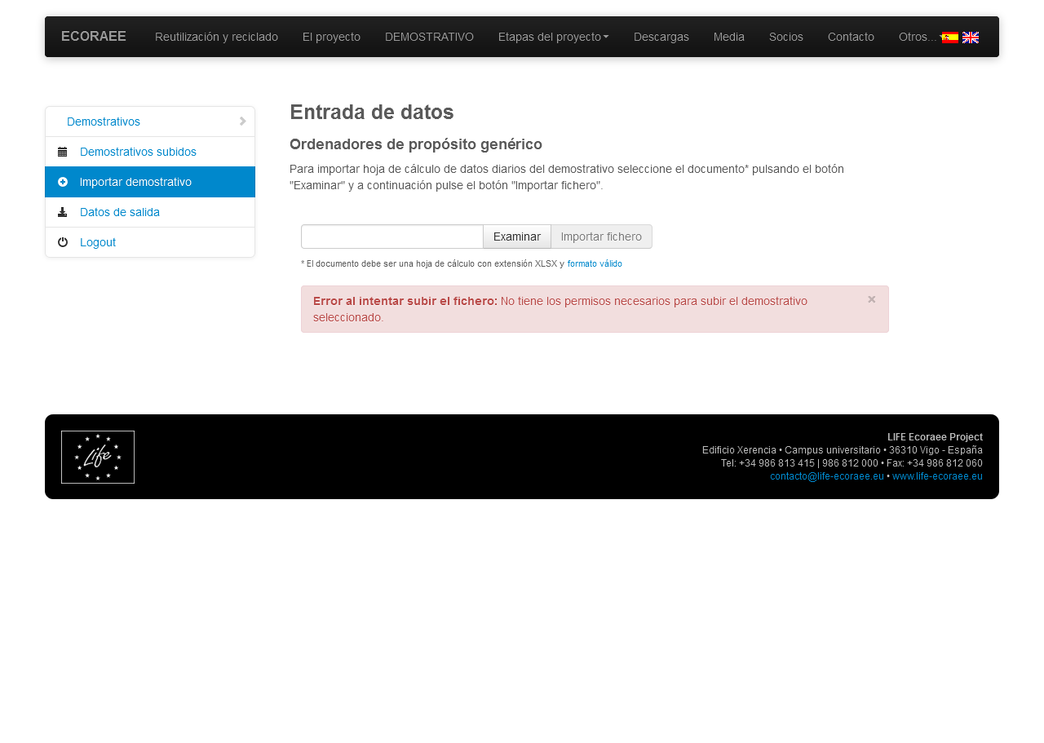
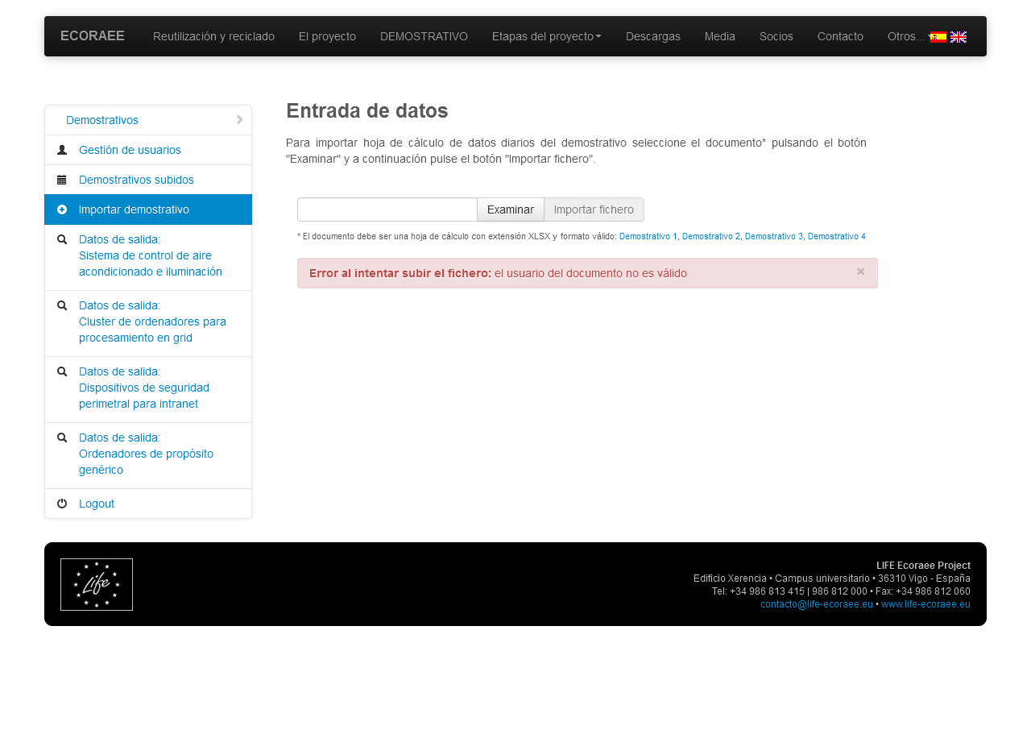

Administración de usuarios

Creación de usuarios nuevos
La aplicación se entrega con un usuario ADMIN pre-cargado:
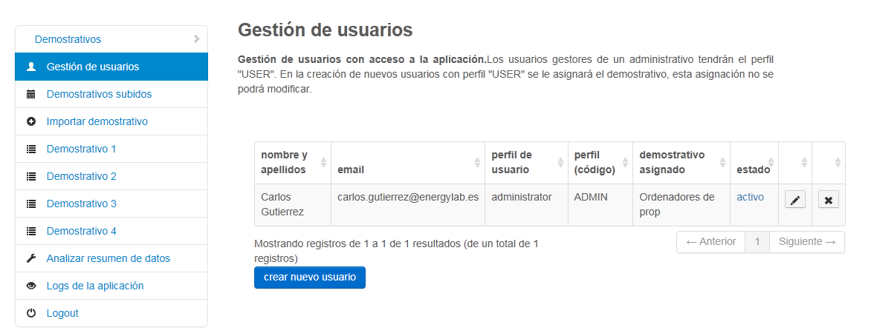
Con este usuario administrador se valida que se pueden crear los usuarios necesarios para la explotación del sistema:
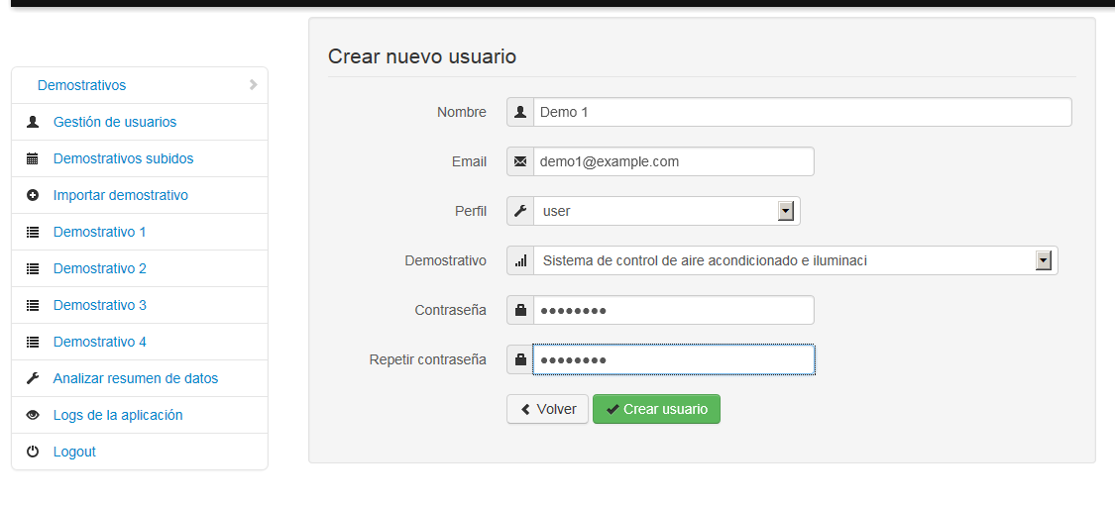
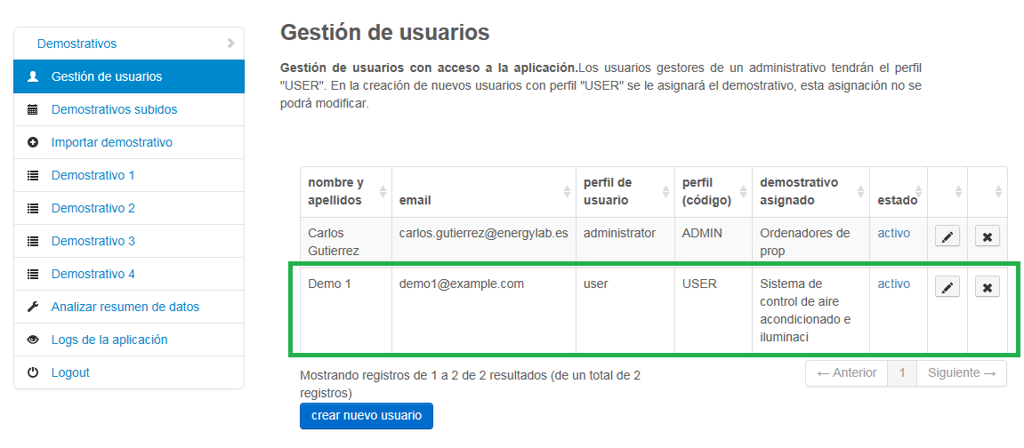

Borrado de usuarios
Se valida que el administrador puede borrar usuarios de la aplicación. Para ello se pulsará sobre la opción indicada en el listado de usuarios:
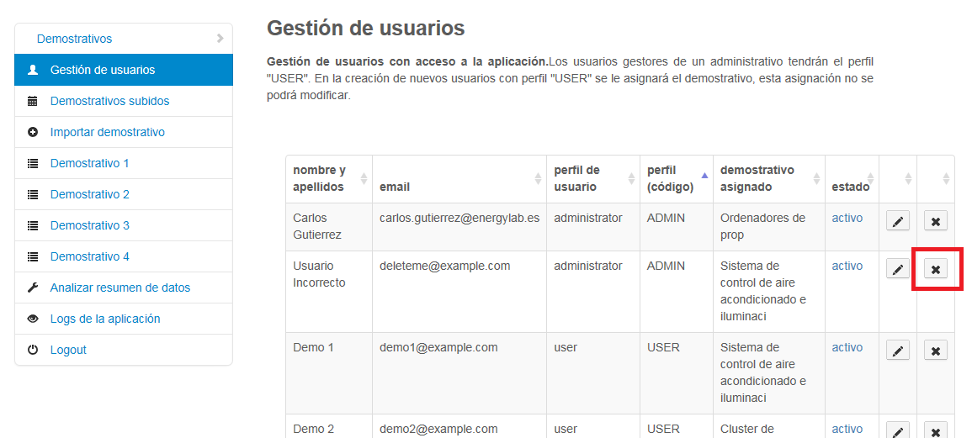
Tras aceptar la confirmación solicitada, el usuario se elimina del sistema:
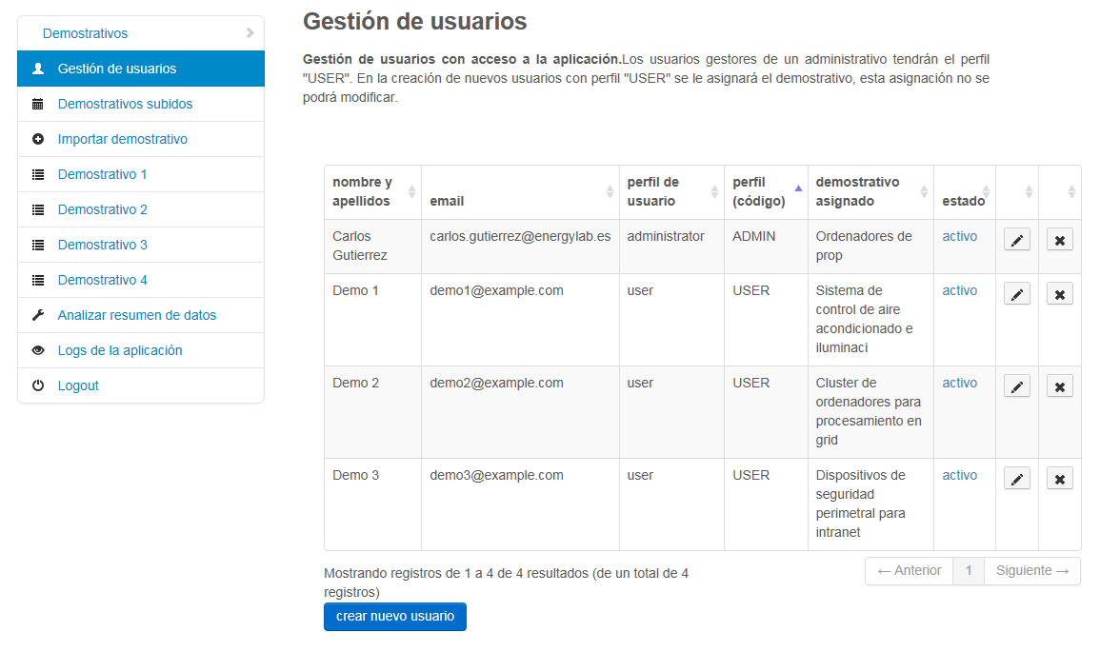
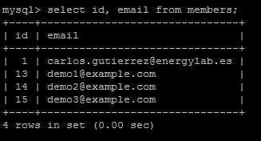

Compatibilidad
Las presentes pruebas se han realizado con los siguientes navegadores web:
- Firefox 20.0.1 – 21.0
- Chrome 27.0 (mobile y desktop)
- Internet Explorer 9.

